BAB I
PENDAHULUAN

- Latar Belakang Masalah

Suatu sistem yang mengalami disipasi energi berarti akan kehilangan energinya secara perlahan menuju nol, kecuali energi ditambahkan kepadanya.
Interkoneksi balikan dari sistem disipatif akan stabil jika sub sistem yang bersangkutan secara individual menghabiskan energinya sendiri.
Dengan menggunakan abstraksi matematis dari pengertian daya dan energi, konsep energi disipasi telah digunakan untuk mengembangkan kondisi-kondisi yang cukup untuk kestabilan sistem disipatif. Hasil-hasil perhitungan numerik dari kestabilan (dalam literatur) seperti kondisi-kondisi penguatan kecil, kondisi-kondisi ke-pasif-an, kondisi-kondisi sektor, secara alami mengikuti kerangka sistem-sistem disipatif^{[10]}.

Contoh energi disipatif dalam suatu sistem mekanis pasif, suatu sistem rangkaian pegas massa, yaitu tentang konfigurasi keseimbangannya.
Sebut 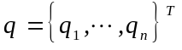 adalah suatu vektor dari n karakteristik koordinat yang dihasilkan (posisi) konfigurasi kinematik dari sistem ini. Pada suatu konfigurasi keseimbangan, dipilih 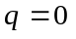. Selanjutnya akan diteliti osilasi kecil pada sistem.
Sebut 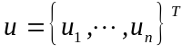adalah vektor gaya yang dihasilkan.
Untuk osilasi kecil, energi kinetik sistem adalah
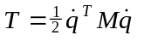
dengan 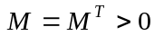 adalah suatu matriks simetris, definit positif dari sistem massa-enersia, dan adalah kecepatan.
Energi potensial dari sistem adalah
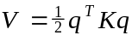
dengan 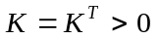 adalah suatu matriks simetris, definit positif dari sistem.
Energi disipasi yang terjadi dalam sistem sebanding dengan gaya-gaya terhadap kecepatan-kecepatan yang dihasilkan, yang menahan gerakan dari sistem ini.
Gaya-gaya ini oleh Rayleigh disajikan sebagai fungsi disipasi, yaitu
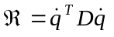
dengan 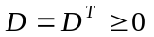 adalah suatu matriks simetris, semi definit positif, yang menyatakan karakteristik redaman dalam sistem.
Dengan mensubstitusikan fungsi Rayleigh ke dalam persamaan Lagrangian untuk gerakan sistem dinamis alami, maka
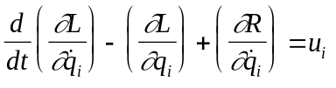 ; 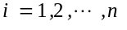
dengan L adalah Lagrangian, 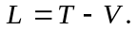
Dengan demikian maka untuk sistem mekanis dengan osilasi kecil, konfigurasi keseimbangannya adalah
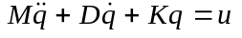
Keluaran-keluaran alami dari sistem ini adalah kecepatan, 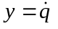, dimana kasil kali dot (atau hasil kali dalam) dari gaya masukan dan keluaran alami, 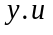 (ekivalen dengan 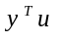) memberikan daya masukan ke sistem.

Energi total dari sistem ini, E, adalah penjumlahan dari energi kinetik dan energi potensialnya,
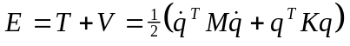
Terlihat bahwa energi totalnya adalah suatu fungsi kuadratis, definit positif.
Laju perubahan energi total sistem adalah
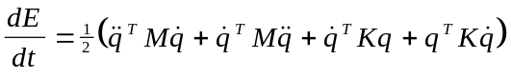
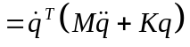
Substitusikan untuk 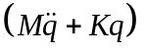dari persamaan gerak sistem, dan gunakan , menghasilkan persamaan daya seimbang,
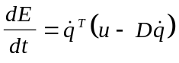
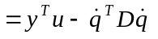
Secara matematis, persamaan daya seimbang ini menunjukkan perubahan energi total sistem sama dengan daya masukan ke dalam sistem dikurangi laju energi disipasi dalam sistem. Karena fungsi disipasi Rayleigh adalah nonnegatif, untuk sistem-sistem pasif 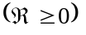, persamaan daya seimbang menuju ke pertidaksamaan berikut, yang dikenal sebagai pertidaksamaan disipatif
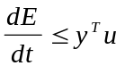 … (1.1)
Untuk sistem ini, pertidaksamaannya adalah laju perubahan energi total lebih kecil atau sama dengan daya masukan ke sistem.

Bila persamaan daya seimbang diintegralkan dalam interval waktu 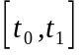, maka persamaan energi seimbangnya adalah
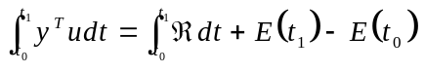
Persamaan energi seimbang memperlihatkan bahwa energi total masukan ke sistem diberikan oleh integral daya masukan, sama dengan energi yang didisipasikan oleh sistem dalam perioda waktu yang bersangkutan ditambah dengan perubahan bersih dalam energi sistem.
Energi yang didisipasikan oleh suatu sistem pasif adalah nonnegatif; fungsi disipasi Rayleigh, nonnegatif.
Jadi, sistem mekanis pasif memenuhi bentuk integral dari pertidaksamaan disipasi berikut
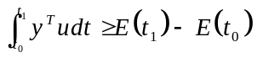 … (1.2)
untuk semua macam masukan u yang dapat diterima.

Kondisi-kondisi yang ditentukan oleh disipasi energi dalam suatu sistem mekanis pasif yang berbentuk diferensial, diberikan dalam bentuk (1.1) dan dalam bentuk integral berbentuk (1.2). Dalam pertidaksamaan ini, hasil kali dalam dari gaya masukan dan kecepatan keluaran, , merepresentasikan daya masukan sistem phisik, karena merupakan penjumlahan dari energi kinetik dan potensial.
Sistem-sistem linier invarian waktu (LIW) yang memenuhi pertidaksamaan disipasi energi, yang akan menjadi perhatian dalam penelitian ini. Dimana fungsi-fungsi daya kuadratis dan fungsi-fungsi energi kuadratis dapat saja tidak mempunyai interpretasi phisik yang berkaitan dengan dugaan-dugaan dari daya dan energi secara-mekanis. Tetapi penggunaan dari fungsi-fungsi daya dan fungsi-fungsi energi menuju ke karakterisasi dari sistem-sistem LIW disipatif.

Untuk suatu sistem dinamis, dalam bentuk ruang keadaan, 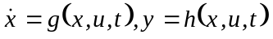, dengan x menotasikan keadaan sistem, u menyatakan masukan sistem, y adalah keluaran sistem, dan fungsi-fungsi nonlinier, g dan h, menggambarkan dinamika sistem.
Sistem ini disebut disipatif, jika terdapat suatu fungsi yang dapat diintegralkan secara mutlak dari masukan dan keluaran, fungsi daya, 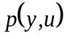, dan suatu fungsi dari keadaan sistem, fungsi energi, 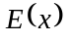, sehingga
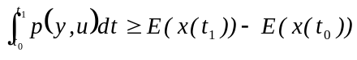 … (1.3)
untuk semua masukan yang dapat diterima, u(t), dalam interval waktu , y(t) adalah suatu tanggapan dari sistem dinamis.
Pertidaksamaan ini menjamin bahwa untuk suatu sistem LIW disipatif, integral waktu dari daya masukan di dalam interval, yaitu energi total masukan ke sistem, adalah lebih besar atau sama dengan perubahan bersih dalam energi total sistem. Selisih antara energi total masukan ke sistem dan perubahan bersih dalam energi sistem adalah energi yang didisipasikan oleh sistem. Hal inilah yang menyebabkan mengapa sistem-sistem yang memenuhi pertidaksamaan di atas disebut sistem-sistem disipatif.

- Tujuan Penelitian

Penelitian akan membangun suatu metoda untuk mensintesis sistem kendali yang berdasarkan metoda disipatif dengan pendekatan pertidaksamaan matriks linier. (Pertidaksamaan matriks linier adalah istilah yang digunakan untuk mengartikan suatu matriks definit atau semi definit, baik positif maupun negatif).
Selanjutnya metoda ini dapat digunakan untuk merancang pengendali-pengendali untuk kasus khusus sistem-sistem terbatas, seperti sistem riel terbatas, riel positf, sektor terbatas dan penguatan matriks terbatas.

- Batasan Masalah

Masalah yang dibahas hanya untuk sistem linier invarian waktu (LIW), yang disipatif berkaitan dengan fungsi-fungsi daya kuadratis.
Sistem-sistem LIW disipatif ditentukan oleh karakteristik dari fungsi-fungsi daya kuadratis dimana koefisien matriksnya adalah indefinit, yaitu bukan semidefinit positif atau semidefinit negatif. Himpunan dari sistem LIW yang memenuhi pertidaksamaan disipasi bila koefisien matriksnya adalah indefinit merupakan suatu subset terbatas dari sistem-sistem LIW yang disebut disipatif berkaitan dengan fungsi daya kuadratis. Analisis sistem-sitem LIW disipatif dengan fungsi-fungsi daya kuadratis dapat dianggap sebagai suatu perluasan dari teori regulator linier. Kondisi-kondisi karakterisasi disipatif dari sistem LIW, yang berkaitan dengan fungsi-fungsi daya kuadratis muncul dalam bentuk pertidaksamaan matriks linier dan persamaan-persamaan aljabar Riccati, paralel dengan teori regulator linier.

- Sistematika Pembahasan

BAB I memberikan gambaran singkat tentang latar belakang dan motivasi pembangunan metoda pengendali, serta batasan masalah yang digunakan.

BAB II menguraikan landasan teori yang berkaitan dengan sistem linier invarian waktu disipatif, yang meliputi abstraksi konsep disipasi energi sistem, karakterisasi kawasan waktu, karakterisasi Persamaan Aljabar Riccati (PAR) dan sifat-sifat kawasan frekuensi.
Selanjutnya BAB III menguraikan tentang landasan teori sistem kkendali kokoh, yang meliputi permasalahan standard, perancangan sistem kendali kokoh, kestabilan kokoh dan kinerja kekokohan.

BAB IV memuat tentang masalah H∞ Suboptimal, yang merupakan salah satu sintesis pengendali, yang sebenarnya adalah suatu hasil khusus dari sintesis pengendali yang dibangun, yaitu untuk sistem riel terbatas.

BAB V menguraikan tentang sintesis sistem kendali disipatif dengan menggunakan pendekatan pertidaksamaan matriks linier.

BAB VI memuat analisis dari hasil simulasi sistem kendali disipatif yang dibangun dan BAB VII memuat tentang kesimpulan dan saran yang berkaitan dengan penelitian yang telah dilakukan.

